ANALISIS YURIDIS TERHADAP KEBATALAN AKTA
DI BIDANG KENOTARIATAN

SKRIPSI

Diajukan Untuk Memenuhi Persyaratan
Guna Memperoleh Gelar Sarjana Hukum

Oleh :

AMIRAH NABILA ZALVA
1710012111049

PROGRAM KEKHUSUSAN : HUKUM PERDATA

FAKULTAS HUKUM
UNIVERSITAS BUNG HATTA
PADANG
2022
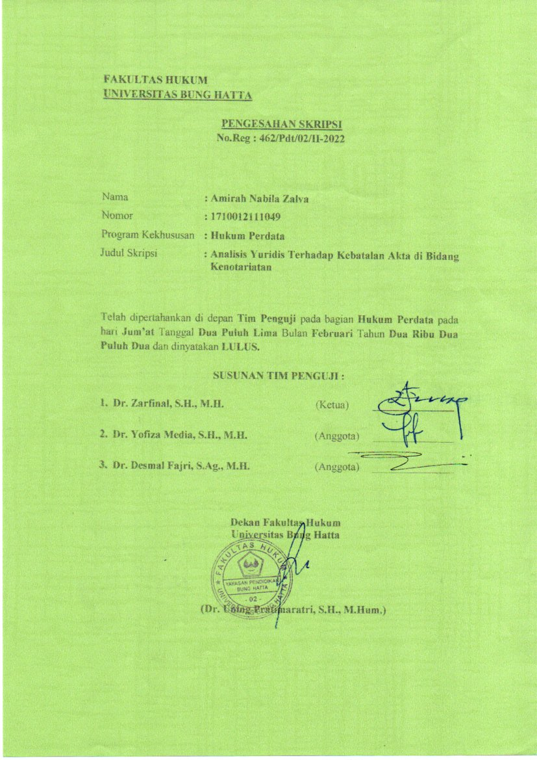
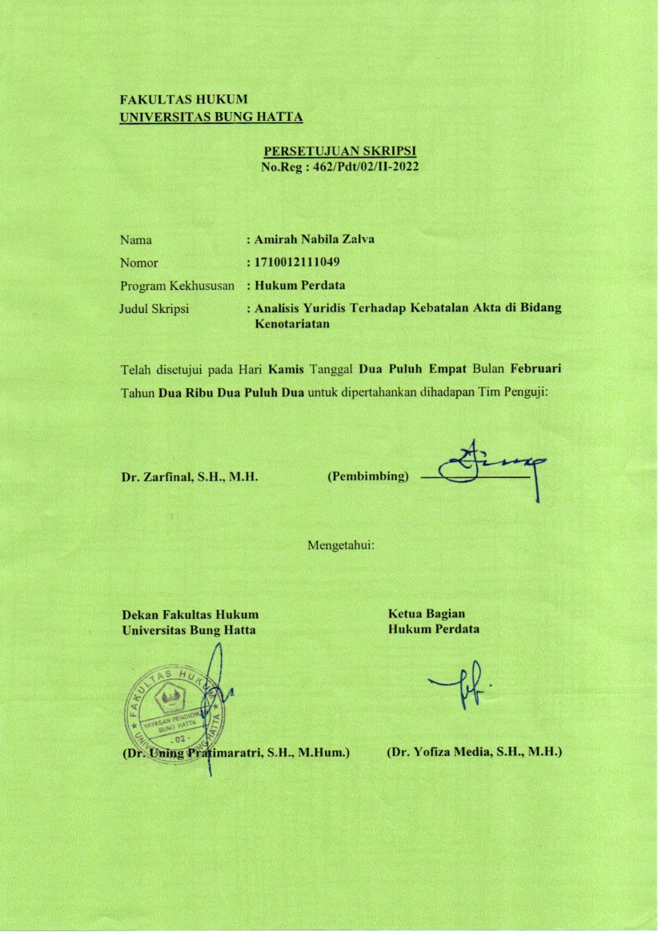
ANALISIS YURIDIS TERHADAP KEBATALAN AKTA
DI BIDANG KENOTARIATAN

Amirah Nabila Zalva¹, Zarfinal¹
Program Studi Ilmu Hukum, Fakultas Hukum Universitas Bung Hatta
Email : zalvaamirahnabila18@gmail.com

ABSTRAK
Strategi eksplorasi yang digunakan dalam penelitian ini adalah mengatur penelitian. Memanfaatkan metodologi hukum, berkonsentrasi pada bahan-bahan yang sah penting dan opsional. Tata cara pengumpulan bahan yang sah menggunakan metode studi tertulis dan metode pemeriksaan subyektif penyelidikan bahan yang sah. Akibat dari pemeriksaan tersebut adalah 1) pengikisan akta notaris dapat terjadi karena beberapa hal yang tidak memenuhi syarat tujuan; ketidakcukupan langsung; ketidakberdayaan untuk bertindak; ketidakmampuan relatif; bertentangan dengan hukum; permintaan atau kebaikan publik; terpenuhinya kesempatan-kesempatan yang sah dalam penyelesaian dengan syarat batal; deformitas kehendak; penganiayaan kondisi; default sebagai keadaan mencoret; ketidakpuasaan terhadap pengaturan formal. 2) Akibat yang sah karena pencabutan dan pembatalan yang dilakukan oleh kantor hukum serta individu yang diinvestasikan berfluktuasi. Inisial, akta notaris yang dapat dicabut, akta notaris yang batal demi hukum, akta notaris yang hanya mempunyai kekuatan penegasan akta di bawah tangan, akta notaris yang dibatalkan oleh perkumpulan yang sebenarnya, akta pejabat yang sah dijatuhkan berdasarkan asumsi yang sah. 3) Kendala dan pengaturan khususnya Tidak semua notaris mengetahui dan memahami syarat-syarat keabsahan, keabsahan, dan alasan pembatalan dan pembatalan suatu akta pejabat yang sah. Akuntan publik yang tidak memahami hal ini hendaknya membacakan maksud dibalik dijatuhkan dan dimusnahkannya akta tersebut, khususnya menyinggung pengaturan UUJN dan KUHPerdata.

Kata Kunci : Akta notaris, kebatalan dan pembatalan.

ANALISIS YURIDIS TERHADAP KEBATALAN AKTA DI BIDANG KENOTARIATAN
Amirah Nabila Zalva¹, Zarfinal¹
Program Studi Ilmu Hukum, Fakultas Hukum Universitas Bung Hatta

Email : zalvaamirahnabila18@gmail.com
ABSTRACK
The exploration strategy utilized in this examination is regulating research. Utilizing a legal methodology, concentrate on essential and optional legitimate materials. The procedure of gathering legitimate materials utilizes writing study and subjective examination methods of lawful material investigation. The aftereffects of the examination are 1) the dropping and scratch-off of the notarial deed can happen because of a few things that don't satisfy the goal necessities; outright inadequacy; powerlessness to act; relative ineptitude; as opposed to the law; public request or goodness; satisfaction of lawful occasions in the settlement relying on the prerequisite that it is void; a deformity of will; maltreatment of conditions; default as a state of crossing out; non-satisfaction of formal arrangements. 2) The legitimate ramifications because of scratch-offs and abrogations made by a legal office as well as invested individuals fluctuate. Initial, a notarial deed that can be dropped, a notarial deed is invalid and void, a notarial deed that just has the force of confirmation of an underhand deed, a notarial deed that is dropped by the actual gatherings, a legal official deed is dropped in light of a legitimate assumption. 3) Obstacles and arrangements, in particular Not all Notaries know and comprehend the terms of realness, legitimacy, and reasons for undoing and abrogation of a legal official deed. Public accountants who don't comprehend this should read up the purposes behind the dropping and wipeout of the deed, particularly alluding to the arrangements of the UUJN and the Civil Code.

Catchphrases: notarial deed, wiping out, and crossing out.

DAFTAR ISI
ABSTRAK i
KATA PENGANTAR ii
DAFTAR ISI v
BAB I: PENDAHULUAN 1
- Latar Belakang Masalah 1
- Rumusan Masalah..................... 9
- Tujuan Penelitian 9
- Metode Penelitian 9
- Jenis Penelitian………………………………………………………10
- Sifat Penelitian 11
- Jenis dan Sumber Bahan Hukum……………………………………11
- Teknik Pengumpulan Bahan Hukum……………………………….13
- Teknik Pengolahan Data dan Analisis Data 13
BAB II: Tinjauan Pustaka 14
- Istilah Kebatalan………………………………………………………..14
- Batal dan Dapat Dibatalkan 14
- Nonexistent 16
- Sebab Kebatalan 18
- Kecakapan Bertindak dan Kewenangan Bertindak………………….19
- Kecakapan Bertindak………………………………………………19
- Kewenangan Bertindak 21
- Pembatasan Atas Kewenangan Bertindak 22
- Cacat dalam Kehendak 24
- Kekeliruan dan Penipuan… 25
- Ancaman 25
- Penyalahgunaan Keadaan 26
- Bentuk Perjanjian 26
- Bertentangan Dengan Undang-Undang 28
- Bertentangan Dengan Ketertiban Umum dan Kesusilaan Baik………..32
- Syarat Batal 34
- Akibat Dari Kebatalan 35
BAB III: PEMBAHASAN 39
- Penetapan Declaratoir dan Keputusan Constitutief 39
1. Pengesahan dan Penguatan 40
- Pasal 84 Undang-Undang Republik Indonesia Tentang Jabatan Notaris 41
- Mempunyai Kekuatan Pembuktian Akta di Bawah Tangan atau
Batal demi Hukum 41
- Akta Pernyataan Keputusan Rapat 43
BAB IV: PENUTUP 46
- Kesimpulan 46
- Saran 49
Daftar Pustaka

